Практическая работа по истории
«Общественные движения XIX века»
Задание №1.
Прочитайте текст и ответьте на вопросы.
Из записок российского учёного
«Уже мудрая мамаша Екатерина II, которая писала такие прекрасные правила для воспитания граждан, на старости лет заметила вредные следствия своих уроков и сильно гневалась на непокорных детей, заразившихся правилами так любимых ею прежде учителей. Благодушный всю свою жизнь тосковал и жаловался на непокорность и неблагодарность детей, о благе которых он так заботился и даже хотел их выпустить на волю – под надзором Аракчеева. Но Николай I не имел такого благодушия. Он инстинктивно ненавидел просвещение как поднимающее голову людям, дающее им возможность думать и судить, тогда как он был воплощенное: «не рассуждать!» . При самом вступлении его на престол враждебно встретили его на площади люди, и эти люди принадлежали к самым просвещенным и даровитым, они все думали, рассуждали, критиковали, и следствием этого было14 декабря.
По воцарении Николая просвещение перестало быть заслугою, стало преступлением в глазах правительства; университеты подверглись опале; Россия предана была в жертву преторианцам; военный человек, как палка, как привыкший не рассуждать, но исполнять и способный приучить других к исполнению без рассуждений, считался лучшим, самым способным начальником везде; имел ли он какие-нибудь способности, знания, опытность в делах – на это не обращалось никакого внимания… Вся Россия 30 лет была на смотру у державного фельдфебеля. Все делалось на показ, для того чтоб державный приехал, взглянул и сказал: «Хорошо! Всё в порядке!». Отсюда всё потянулось напоказ, во внешность, и внутреннее развитие остановилось. Начальники выставляли Россию перед императором на смотр на больших дорогах – и здесь было все хорошо, все в порядке; а что дальше – туда никто не заглядывал, там был черный двор. Учебные заведения также смотрелись, все было чисто, вылощено, опрятно, воспитанники стояли по росту и дружно кричали: «Здравия желаем, В. И. В.!» Больше ничего не спрашивалось. Терпелись эти заведения скрепя сердце, для формы, напоказ, чтобы-де иностранцы видели, что и у нас есть училища, что и мы – народ образованный».
- Назовите императора, имя которого пропущено в отрывке. Укажите год вступления на престол императора, о времени правления которого идёт речь во втором абзаце отрывка. Укажите название представителей движения, о которых автор пишет, что они «враждебно встретили на площади» нового императора.
- Какие характерные черты общественно политической и духовной жизни России в период правления последнего, из названных в отрывке, императора приводит автор? Укажите три черты.
- Запишите один любой тезис (обобщённое оценочное суждение),содержащий информацию о различиях во мнениях и взглядах западников и славянофилов по какому(-им)-либо признаку(-ам). Приведите два обоснования этого тезиса. Каждое обоснование должно содержать два исторических факта(по одному для каждого из сравниваемых объектов). При обосновании тезиса избегайте рассуждений общего характера.
Задание №2.
14 декабря 1825 г. произошло выступление декабристов на Сенатской площади в Санкт -Петербурге. Укажите:
а) причину возникновения декабристского движения, связанную с социальным строем России в данный период;
б) причину возникновения декабристского движения, связанную с внутриполитическими действиями Александра I и его окружения до Отечественной войны 1812 г.;
в) социальное последствие декабристского движения.

Задание №3
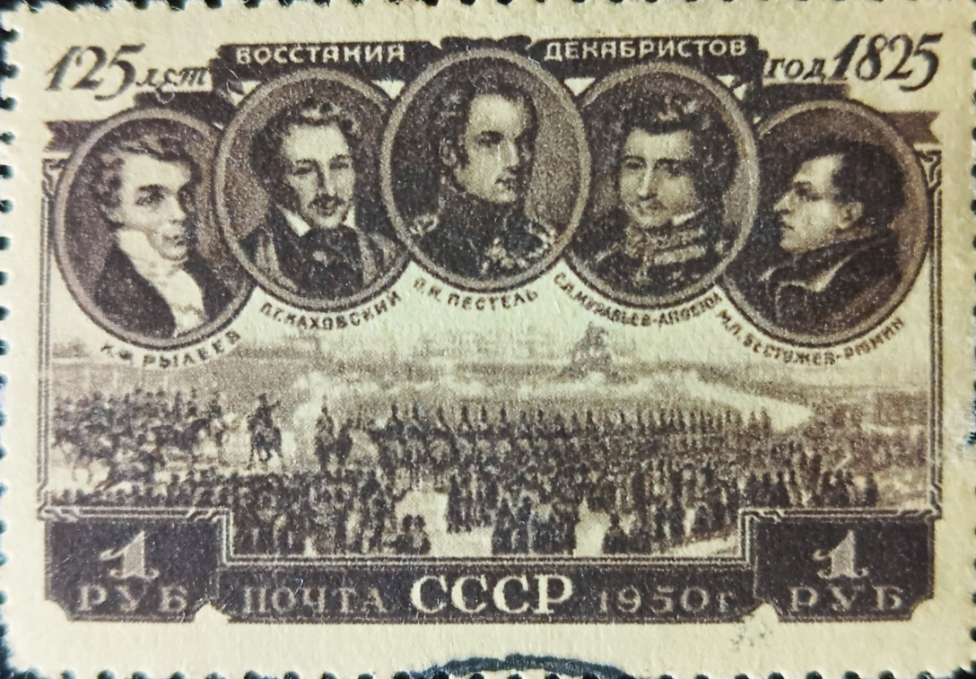
Рассмотрите изображение. Ответьте на вопрос.

Укажите фамилию исторического деятеля, портрет которого изображен в центральной части марки. Используя изображение, приведите одно любое обоснование Вашего ответа.
Задание №4
В 1789 году началась Великая Французская революция, ход и последствия которой оказали огромное влияние как на западноевропейское общество, так и на Россию. В первой четверти XIX в.тайные революционные организации возникли среди российских дворян.
Используя исторические знания, приведите аргументы в подтверждение точки зрения, что в среде революционеров в названные периоды сложились разные взгляды на будущую форму государства: один аргумент для России и один для Франции. При изложении аргументов обязательно используйте исторические факты.

Задание №5
Рассмотрите схему. Ответьте на вопросы.
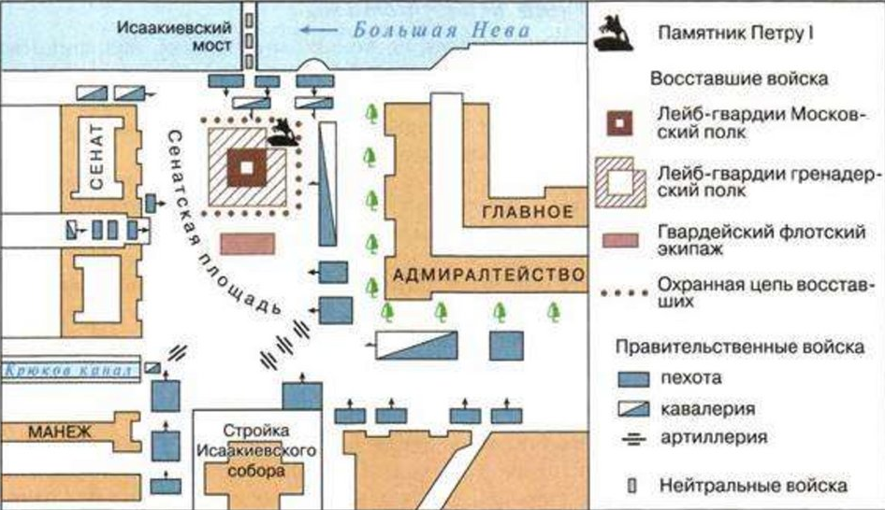

- Заполните пропуск в предложении: «На схеме отражены события, произошедшие в тысяча восемьсот_________ году». Ответ запишите словом (словосочетанием).
- Назовите российского императора, в момент вступления на престол которого произошли события, отражённые на схеме.
- Напишите название площади, обозначенной на схеме цифрой «1».
- Напишите название реки, обозначенной на схеме цифрой «2».
- Какие суждения являются верными:
- Согласно легенде схемы, восставшим удалось вывести на площадь представителей трёх воинских подразделений.
- Обозначенное на схеме расположение правительственных войск лишало восставших возможности отступления.
- На схеме упомянуто название учреждения, созданного в России в годы правления Петра I
- Собор, название которого упомянуто на схеме, возводился по проекту О. И. Бове.
- В ходе события, отражённого на схеме, был смертельно ранен военный губернатор Петербурга граф М. А. Милорадович.
- На схеме обозначено место расположения скульптурного памятника работы Э.М. Фальконе
- В числе восставших на площади находились представители армии и флота.
- Согласно легенде схемы, в составе правительственных войск были только пехотные войска.
Задание №6
Используя знания по истории России, раскройте смысл понятия «петрашевцы». Приведите один исторический факт, конкретизирующий данное понятие применительно к истории России. Приведенный факт не должен содержаться в данном Вами определении.
Задание №7
Заполните пустые ячейки таблицы, используя приведенный список пропущенных элементов: для каждого пропуска, обозначенного буквой, выберите номер нужного элемента.
Географический объект | Событие (явление, процесс) | Время, когда произошло событие (явление, процесс)
(А) | Основание Вольной русской типографии | 1850-егг.
(Б) | Подтверждение отречения Константином Павловичем | (В)
(Г) | (Д) | 1820-егг.
Васильков | (Е) | 1820-егг.
Пропущенные элементы:

- Ссылка декабристов
- 1830-е гг.
- Лондон
- Читинский острог
- Варшава
- 1820-е гг.
- Париж
- Создание Северного общества
- Восстание Черниговского полка

А | Б | В | Г | Д | Е

Задание № 8
Используя знания по истории России, раскройте смысл понятия «западники». Приведите один исторический факт, конкретизирующий данное понятие применительно к истории России.
Приведённый факт не должен содержаться в данном вами определении понятия.
Задание №9
Укажите три последствия публикации в 1836 году «Философического письма» П. Я. Чаадаева.
Задание №10
Укажите три причины (предпосылки) возникновения теории «крестьянского (общинного) социализма».
Задание №11
Укажите три причины (предпосылки) активизации общественного движения в годы правления Александра II.
Задание №12
Какие из перечисленных событий (явлений) относятся к истории революционного народничества?
- Террор против правительственных чиновников и царя;
- Создание Союза борьбы за освобождение рабочего класса;
- Теория «малых дел»;
- Хождение в народ;
- Увлечение теориями П.Л. Лаврова, М.А. Бакунина, П.Н. Ткачёва;
- Организация рабочих профсоюзов.
Задание №13
Кто из перечисленных общественных деятелей принадлежал к идеологам революционного народничества?

- П.И. Пестель
- М.А. Бакунин
- П.Я. Чаадаев
- П.Н. Ткачёв
- В.И. Ленин
- П.Л. Лавров

Задание №14
Установите соответствие
ОРГАНИЗАЦИЯ  А) «Народная воля»  Б) «Чёрный передел»  В) Южное общество  Г) Южнороссийский союз рабочих |  |  |  |  | УЧАСТНИКИ  - А.П. Юшневский  - А.И. Желябов  - В.И. Ленин  - Вера Засулич  - Н.М. Муравьев  - Е.О.Заславский
А | Б | В | Г
Задание № 15
Установите соответствие
ФАМИЛИЯ  А) Н.И. Рысаков  Б) А.И. Герцен  В) Н. Муравьев  Г) Н.Г. Чернышевский |  |  |  | ДЕЯТЕЛЬНОСТЬ  - Создание «Конституции»  - Участие в убийстве Александра II в 1881 году  - Создание группы «Освобождение труда»  - Руководство журналом «Современник»  - Выстрел в Александра II в 1866 г.  - Издание газеты «Колокол»
А | Б | В | Г
Задание № 16
Укажите два последствия выстрела Д. Каракозова в императора Александра II в 1866 году?
Задание № 17
Установите соответствие
ОРГАНИЗАЦИЯ  А) «Народная расправа»  Б) «Освобождение труда»  В) «Союз борьбы за освобождение рабочего класса»  Г) «Народная воля» |  |  |  |  | УЧАСТНИКИ  - В.И. Ленин  - С.Г. Нечаев  - Вера Фигнер  - П.Б. Аксельрод  - В.Г. Белинский
А | Б | В | Г
Задание № 18
Укажите три причины неудачи «хождения в народ».
Задание № 19
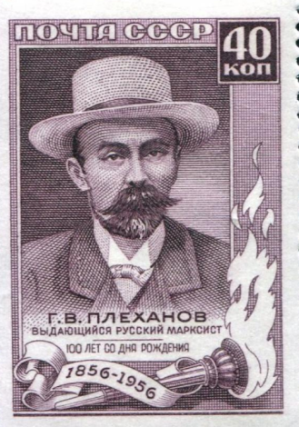
Укажите одно любое название организации, одним из основателей которого является человек, изображенный на марке. Используя изображение, приведите одно любое обоснование Вашего ответа.

Задание №20
Какая из картин, представленных ниже, написана современником человека, изображенного на данной марке? В ответе запишите цифру, которой обозначен этот памятник живописи. Укажите фамилию художника, создавшего данную картину.
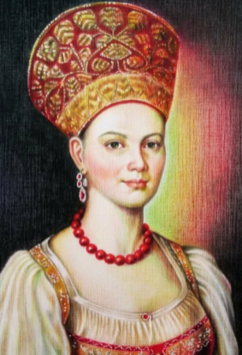 | 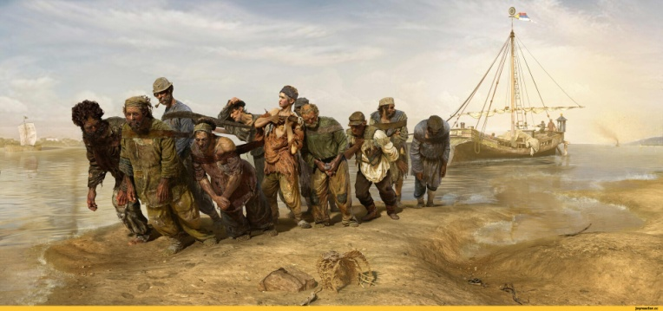
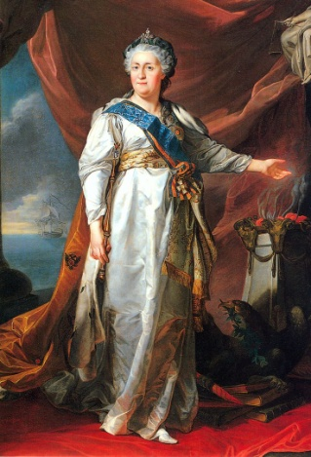 | 